98-1智慧化健康居住空間議題
指導老師：翁彩瓊 副教授
研二生：林春玲
學號 ：971G5001
- 智慧化設備「有線與無線」之各類差異比較
ANS：
「有線」簡言之，就是需要佈線，不僅配置麻煩，而且常會影響空間的美觀，但訊號較穩定。反之，「無線」沒有佈線的困擾，但會有訊號不穩、死角多的問題，隨之因訊號中斷，導致的效率低落。以既有建築物為例，比較「有線與無線」之差異處。
有線部分：
需要水平或垂直佈線，在既有的建築物對講系統因為維修不易，或者金額龐大，導至許多既有建築物的對講系統任憑故障而不予修理；在數位式電話總機續漸普及以後，這樣的問題就可以用電話總機系統來解決。在既有建築物對講機系統崩潰故障時，可以在電信機房裝置數位總機系統，就由住戶的第二至第四對的計有電話內線來作為對講機的內線。因為當初建築物佈建電話，一定有多對預備。如此藉由自電信機房內的數位總機的連結，免去垂直、水平的佈線。用戶僅需要在專有部分以常用之話機撥打內線即可連結臨戶。
無線部分：
通訊設施如果透過無線（也就是網路）的應用，呈現著各種不同的風貌以及解決方案。通訊設備以無線途徑來解決，就是VIOP。VoIP(Voice over IP)網路電話，是將語音訊號壓縮成數據資料封包後，在IP 網路基礎上傳送的語音服務，也就是說，透過開放性的網際網路，傳送語音的電信應用服務。利用Internet 不僅做到了可即時提供語音服務，更可連接至世界各地，讓使用者可以不需再透過傳統的公眾電話網路(PSTN)進行遠距離電話交談。

- 影像訊號傳輸中類比、數位之差異性
ANS：
所謂的類比訊號，就是傳統以波的型態傳遞能量的訊號。而相較於傳統的類比訊號，數位訊號要先經過轉碼的步驟。簡單來說，就是傳送端先將類比訊號轉碼成電腦可辨識的0與1的數位訊號，而接受端也要在接受到0與1的數位訊號後再將訊號轉碼成人眼可辨識的類比訊號。
由於數位影像畫質規格固定，經過數位運算不會損失其畫質，所以即便經過多次的剪輯，最終成品之畫質比起原始影像，也不會差太多。
但類比影像之訊號會隨著一次一次的剪輯而有所損失，此與軟硬體多少有關係，像是傳輸線的不穩定，磁頭的不清潔，或者是經過訊號的處理系統，或多或少都會造成畫質的損失，因此剪輯越多次的類比影像最終成果相較於原始影像就會越糟糕。此外，隨著磁頭的讀取，磁帶上的訊號也有損失的風險。
- 自動化、數位化與智慧化之差異比較
ANS：
「自動化」簡言之，便是以機械取代人力。所謂「自動化」的名詞約在本世紀出現的，若要談其演進歷史，可以追究自十八世紀工業革命時代，即是自動化的原始時期，也算是自動化的始祖。以"蒸氣火車"為例，蒸氣火車是用機械能產生動力，進而取代人力或獸力，這就是一個自動化的完整概念。目的在減少人力投入、強化產品本身的精密度，以降低人為操作時衍生的問題及提高產品穩定性。
由於傳統的自動控制系統，必須有操作人員在現場看守，判斷機械及製程等變化，進而執行控制操作。所謂「數位化」則是藉由機械、電機、電子、資訊等新科技的結合，提供儲存量化的技術，並整合各項自動控制，達到降低人力監控的目的。
「智慧化」則是將各項活動或設施設備(以人的需求為出發點)，應用「電子控制介面」，透過「網路通訊技術」，將活動或設備運作資料傳輸到由「電腦科技整合」的中央監控系統，以達到對設施設備功能的控制、監測、紀錄、矯正及告警等自主性作業，並經由相關資訊的彙總分析，提供管理及決策使用的能力。如下圖(顏世禮‧2006)
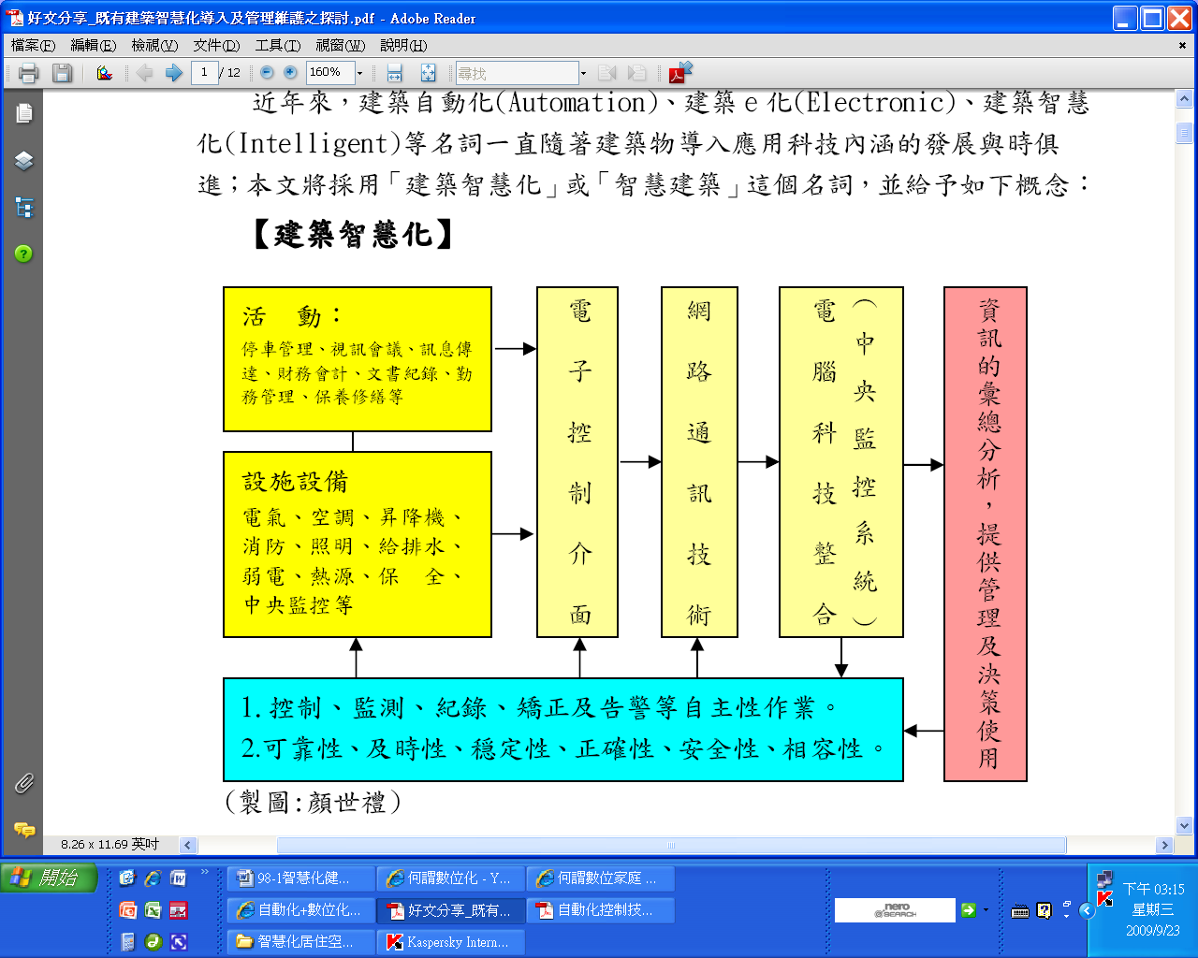

- 智慧標章內涵與意義
內容涵括資訊及通訊、安全防災、環境控制、電源設備、設備監控、綜合佈線、系統整合、設施管理等智慧化項目，評估指標項目如下：
資訊通信指標－評估網路資訊及通信系統，提供資訊通信服務能力。
安全防災指標－評估自動偵測系統與「建築防災」及「人身安全」之防護設施。
健康舒適指標－評估「視、音、溫熱、安全、水」與電磁環境等自動化對策。
設備節能指標－評估建築物之空調、照明與動力設備等系統節能手法與再生能源效益。
綜合佈線指標－評估建築物或建築群之傳輸網路，含語音、數據和控制信號連結。
系統整合指標－評估應用於建築物之各項控制系統之整合、介面與平台性能。
設施管理指標－評估建築物之「使用管理」與「建築設備維護管理」績效。
既有建築物可以依據此規範指標研定選擇智慧化項目的導入策略，以實踐智慧建築提供使用者的安全、便利、健康、舒適、環保、節能及人性化的目的。

- 居家保全監控系統應具備之內容
ANS：
- 門禁保全系統
- 門禁及環境控制系統
- 瓦斯偵測及遮斷裝置
- IP數位監視系統
- 災警通報系統
- 監控通報介面

資料來源：
顏世禮、徐源德 (2006)．既有建築智慧化導入及管理維護之探討．2006/03 電機月刊；2008/10 內政部營建署審定為公寓大廈管理服務人員講習回訓教材
智慧化居住空間展示中心導覽手冊 2009內政部建築研究所編制
林揚叡、張弘信(2006) ．自動化控制技術之探討。
http://www.shs.edu.tw/works/essay/2006/10/2006102809051141.pdf 網路截取日期20090920
內政部建築研究所資訊服務網
http://www.abri.gov.tw/utcPageBox/CHIMAIN.aspx?ddsPageID=CHIMMC 網路截取日期20090920
為什麼數位影像較類比影像好?
http://tw.knowledge.yahoo.com/question/question?qid=1105052306665 網路截取日期20090920
何謂數位訊號??
http://tw.knowledge.yahoo.com/question/question?qid=1008041408733 網路截取日期20090920

